**Controlador de Temperatura**

Anderson Dantas, Alisson Orlando, Charles Bezerra, Júlio Tavares, Silvio Medeiros

Nosso projeto consiste em um circuito que utiliza o um arduino (micro controlador), um sensor de temperatura, um potenciômetro e motores CC com o intuito de diminuir a temperatura desejada de determinado ambiente, pois com os componentes existentes no projeto não é possível aumentar a temperatura do ambiente.

**Componentes necessários**

|  |  |
| --- | --- |
| Sonorizador piezo (ou disco piezo) |  |
| Terminal de parafusos de duas vias |  |

**Conectando os componentes**

Texto referente a montagem do circuito

**Figura 1: Circuito exemplo 1.**

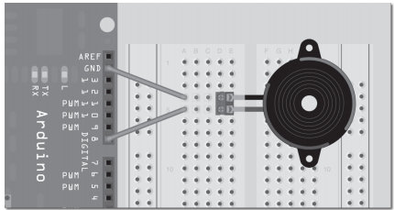

Fonte: Autor

**Código comentado**

Apresentação do código comentado o mesmo

**Análise do hardware**

Explicação de como o hardware funciona

**Figura 2: Montagem do exemplo 1.**

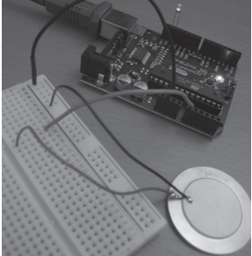

Fonte: Autor